**Giải pháp**: Sử dụng cơ chế lock file bằng password của Microsoft Word và thể hiện nó một cách trực quan sinh động hơn cho người dùng.

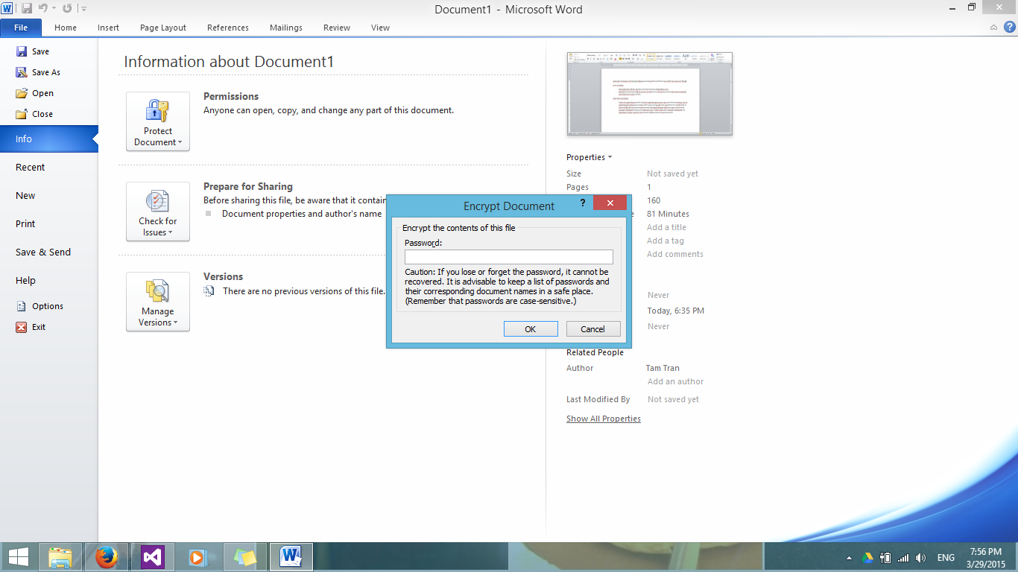

**Lý do sử dụng:**

* Không lấy được dữ liệu của document khi document đang được xử lý.
* Mặc dù Microsoft Word đã hỗ trợ cho cơ chế lock file cho các document khác nhau nhưng vẫn chưa thật sự tự nhiên smooth.

**Cách thức hoạt động:**

* Trước khi người dùng save file ta sẽ cho người dùng lựa chọn việc có lock file hay không, nếu có người dùng sẽ nhập password và confirm password sau đó click vào button Yes. Khi đó Add-In mà ta cài đặt sẽ set password cho document ấy. Nếu không thì sẽ bỏ qua việc set password.

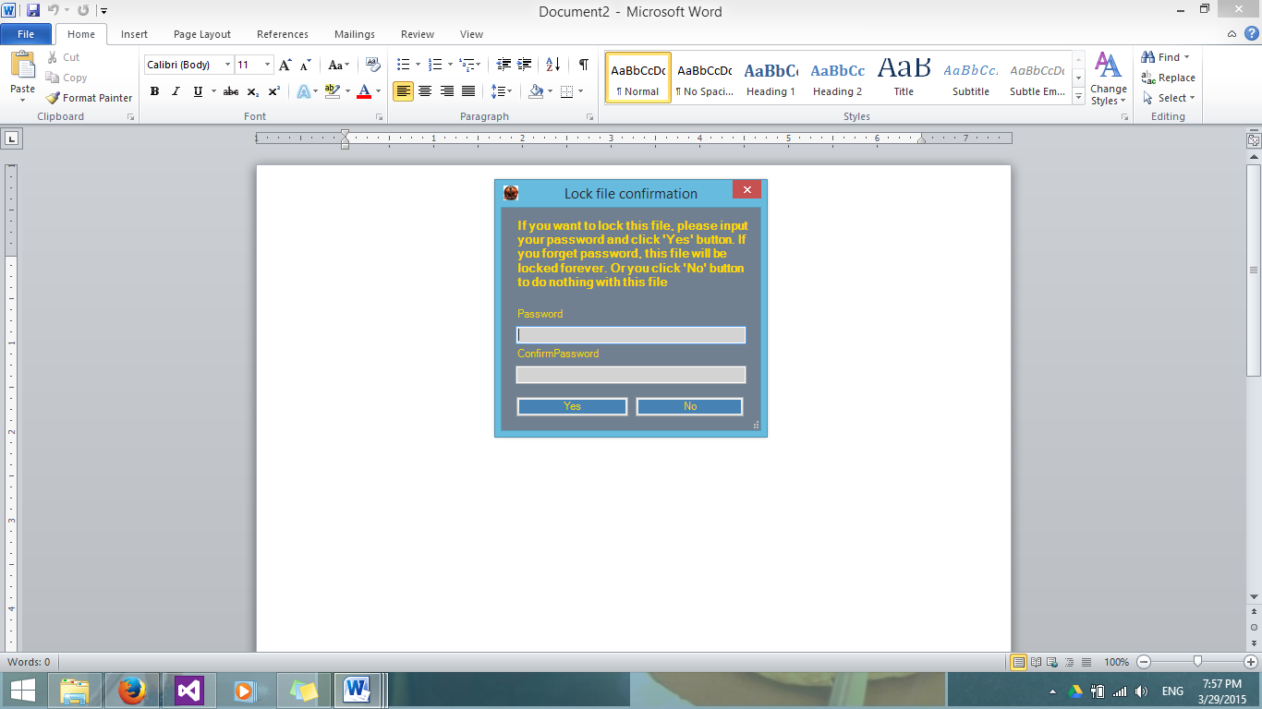

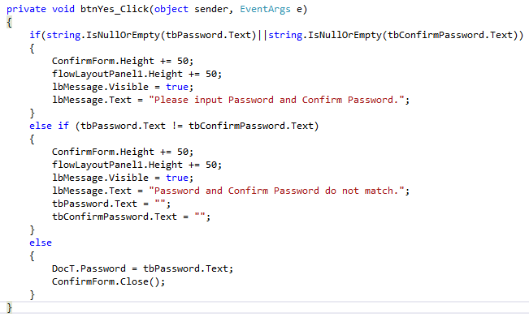

* Chúng ta không thể set password một cách tùy ý ở bên trong code vì chúng ta không thể can thiệp được sự kiện trước khi mở document để set password cho document.

**Cài đặt:**

* Hiện tại sẽ sử dụng Windows Installer. Làm theo các bước được hướng dẫn theo link sau: <https://msdn.microsoft.com/en-us/library/cc442767%28v=vs.110%29.aspx>
* Nhưng tồn tại vấn đề sau: Khi tạo project **Enable InstallShield Limited Edition** thì sẽ hiện ra một link sau

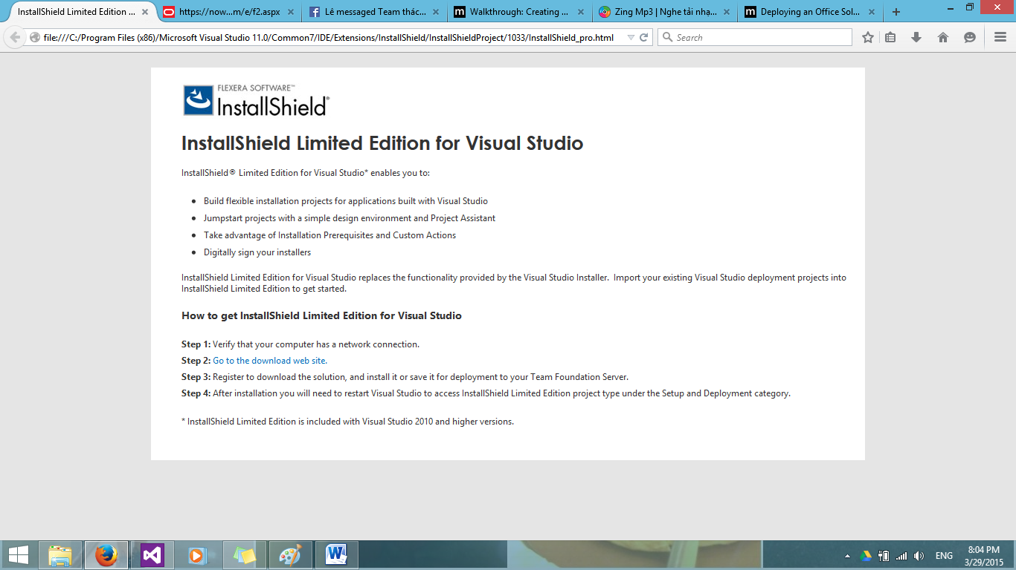

Click theo đường dẫn để đăng ký để được download nhưng bước đăng ký vẫn không hoàn thành được mặc dù đã thử nhiều lần.

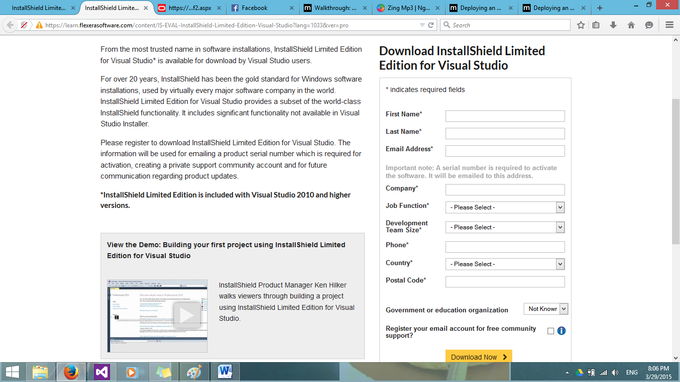

Lỗi.

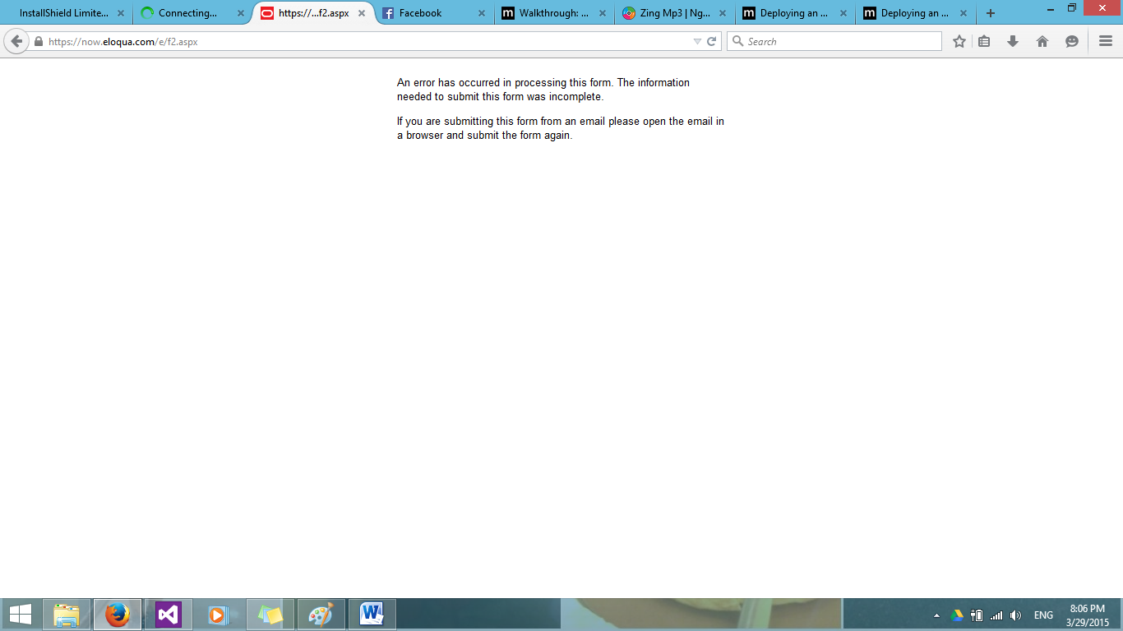

* Về cách sử dụng ClickOne <https://msdn.microsoft.com/en-us/library/bb772100%28v=vs.110%29.aspx> theo đường dẫn vừa nêu thì thành công và được kết quả sau nhưng hiện tại chỉ chạy được local: ?

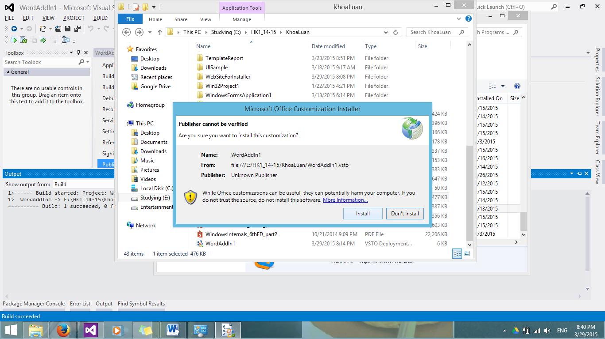

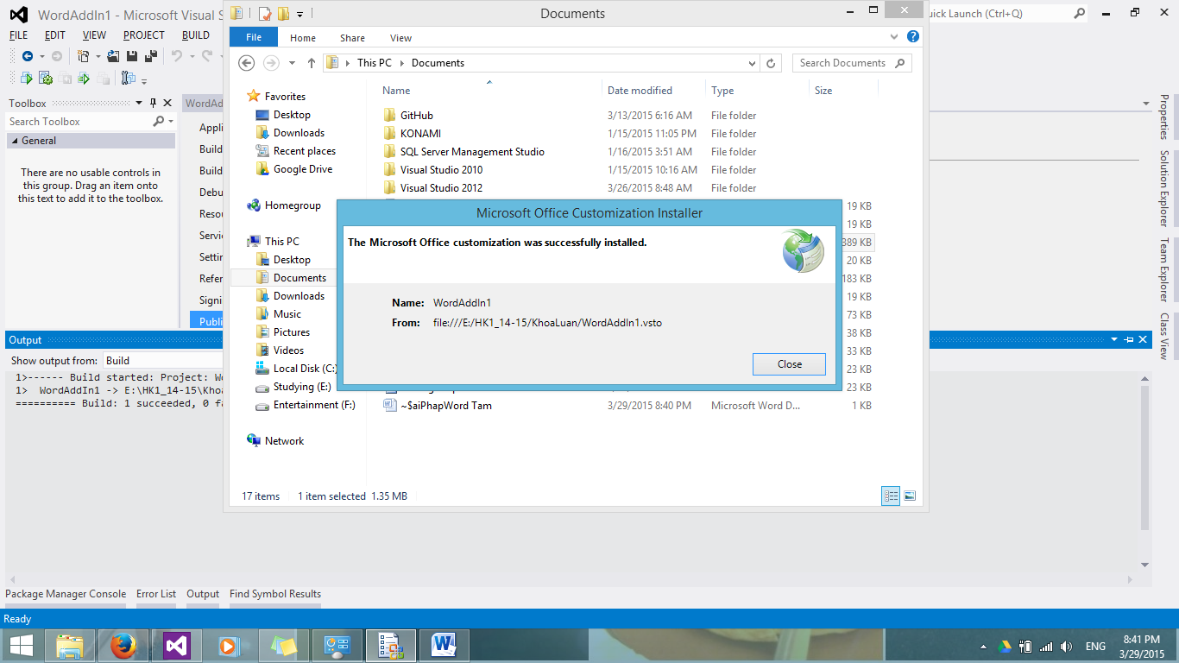

**Với các vấn đề về security :**

* Về việc cài đặt thì vẫn chưa tìm hiểu được do bước cài đặt chưa được xử lý
* Về các điều kiện để thực thi thì Microsoft Word có phần gọi là Trust Center quản lý các mức độ tin tưởng ví dụ như yêu cầu add-in phải có chữ ký của Trusted Publisher hoặc tắt hết các add-ins. Hầu như ai cũng có thể vào thay đổi settings nếu họ biết.

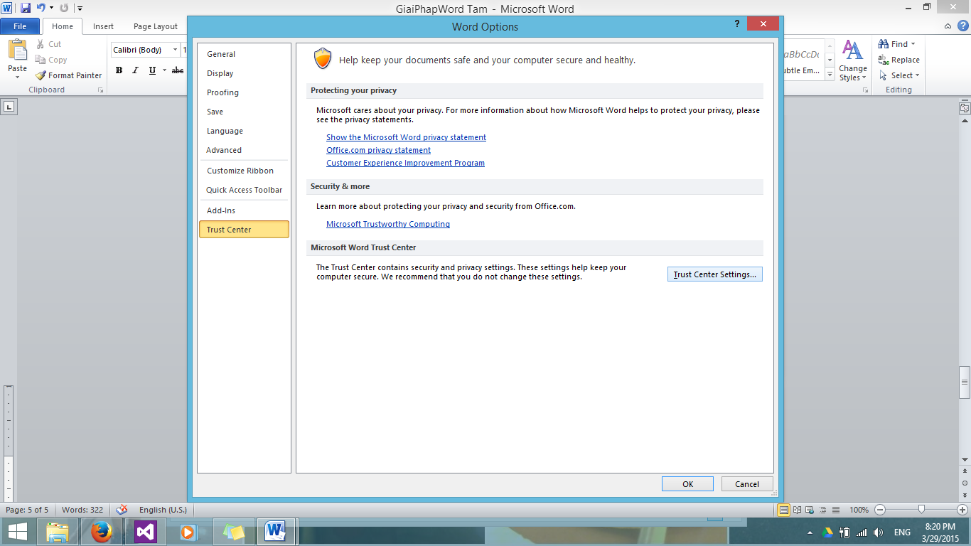

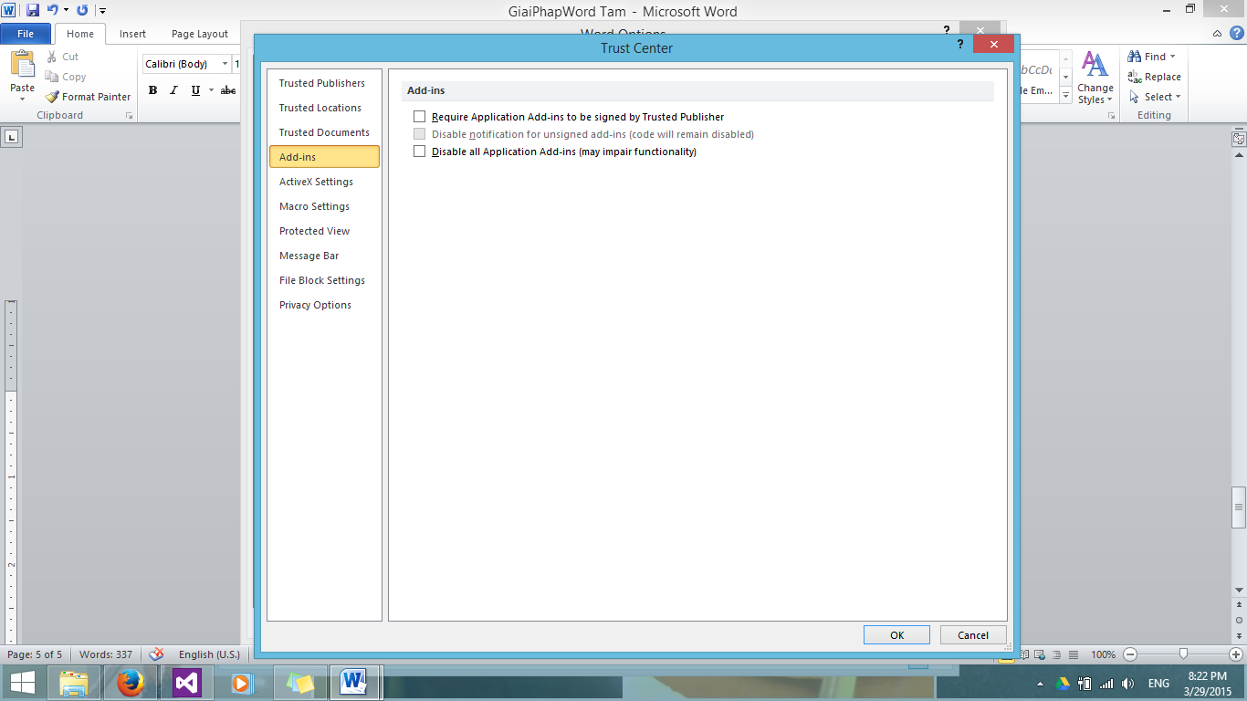

* Ngoài ra, người dùng có thể vào phần quản lý Add-ins để xóa đi các Add-in đã được cài đặt.

